LAPORAN PRAKTIKUM

PEMROGRAMAN WEBSITE



# Oleh :

Nama : Tajri Noor

# NIM : 1809075007

Program Studi : Teknik Elektro

**LABORATORIUM KOMPUTASI DAN SISTEM INFORMASI FAKULTAS TEKNIK**

**UNIVERSITAS MULAWARMAN**

**2022**

1. **Profil Pengembang**

Pengembangan aplikasi ini dilakukan secara mandiri untuk memenuhi tugas akhir dalam mata kuliah Pemrograman Website. Profil pengembang aplikasi sebagai berikut :

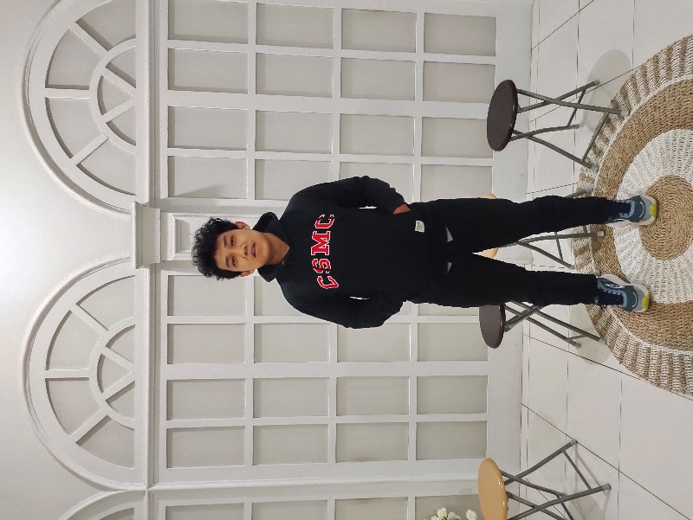Nama : Tajri Noor

NIM : 1809075007

Email : tajrinoor99@outlook.com

Github Username : tajri99

1. **Deskripsi Aplikasi**

Aplikasi yang telah dibuat diberi nama “***Random Click Me***”. Sebuah aplikasi untuk memenuhi keperluan pengguna internet dalam dunia digital akan beberapa rekomendasi dan sugesti sehingga pengguna internet dapat dengan mudah mengambil sugesti yang diberikan untuk keperluan masing-masing. Aplikasi yang berbasis web ini dapat menjawab keperluan dan masalah pengguna internet antara lain :

1. Kalkulator cinta untuk menghitung nilai pasangan yang digunakan untuk konten hiburan semata.
2. Ide menu makanan untuk rekomendasi setiap harinya.
3. Angka acak sebagai rekomendasi dalam memilih angka
4. Penampil gambar acak sebagai rekomendasi yang dapat digunakan dalam berbagai hal
5. Rekomendasi katasandi yang kuat dengan kombinasi angka, huruf, dan karakter khusus.
6. Penampil ayat alquran untuk sugesti dan rekomendasi bacaan yang dilengkapi no ayat, surat dan juga arti ayat.

Algoritma -algoritma dibuat untuk mengatasi permasalahan kasus diatas, sehingga pengguna internet dapat dengan mudah mengatasinya. Selain itu aplikasi diatas beberapa juga menggunakan API (*Application Programming Interface*) yang bersifat publik dan terbuka untuk digunakan oleh umum.

Penjelasan algoritma dan api yang digunakan dalam aplikasi ini adalah sebagai berikut:

* Love Calculator, menggunakan algoritma javascript yaitu untuk menampilkan angka random sebagai acuan hitungan seberapa cinta atau cocok pasangan yang dimasukkan dan hanya untuk hiburan.
* Food Idea, menggunakan API publik dengan *base* url yaitu : <https://masak-apa.tomorisakura.vercel.app/api> menyediakan ide nama makanan, tingkat kesulitan, dan estimasi pembuatan makanan.
* Random Number, menggunakan algoritma javascript dengan syntax : Math.floor(Math.random() * 100 + 1)

Sebagai pembuat angka acak dari 0 sampai 100

* Random Image, penampil gambar dengan menggunakan API dengan base url :

<https://picsum.photos/500> menyediakan image dengan ukuran 500x500

* Password Recommendation, penyedia sugesti katasandi dengan menggunakan API dengan base url : <https://passwordinator.herokuapp.com> yang dapat diatur yaitu apakah mengandung angka, karakter khusus, huruf besar, dan huruf kecil.
* Ayat Recommendation, rekomendasi bacaan ayat Al-Quran dengan menampilkan data ayat bahasa arab, arti, nomor ayat, dan no surah.

Halaman utama dan halaman fitur menggunakan *framework* bootstrap dan javascript. Penarikan data dari api menggunakan bahasa php. Desain gambar menggunakan canva dengan ide mandiri.

1. **Tampilan Aplikasi**

Tampilan aplikasi terdiri dari halaman awal dan halaman fungsi yang dapat ditampilkan sebagai berikut :

1. Tampilan awal

Tampilan awal aplikasi menggunakan header dan footer dari framework bootstrap dan juga tampilan fitur menggunakan card

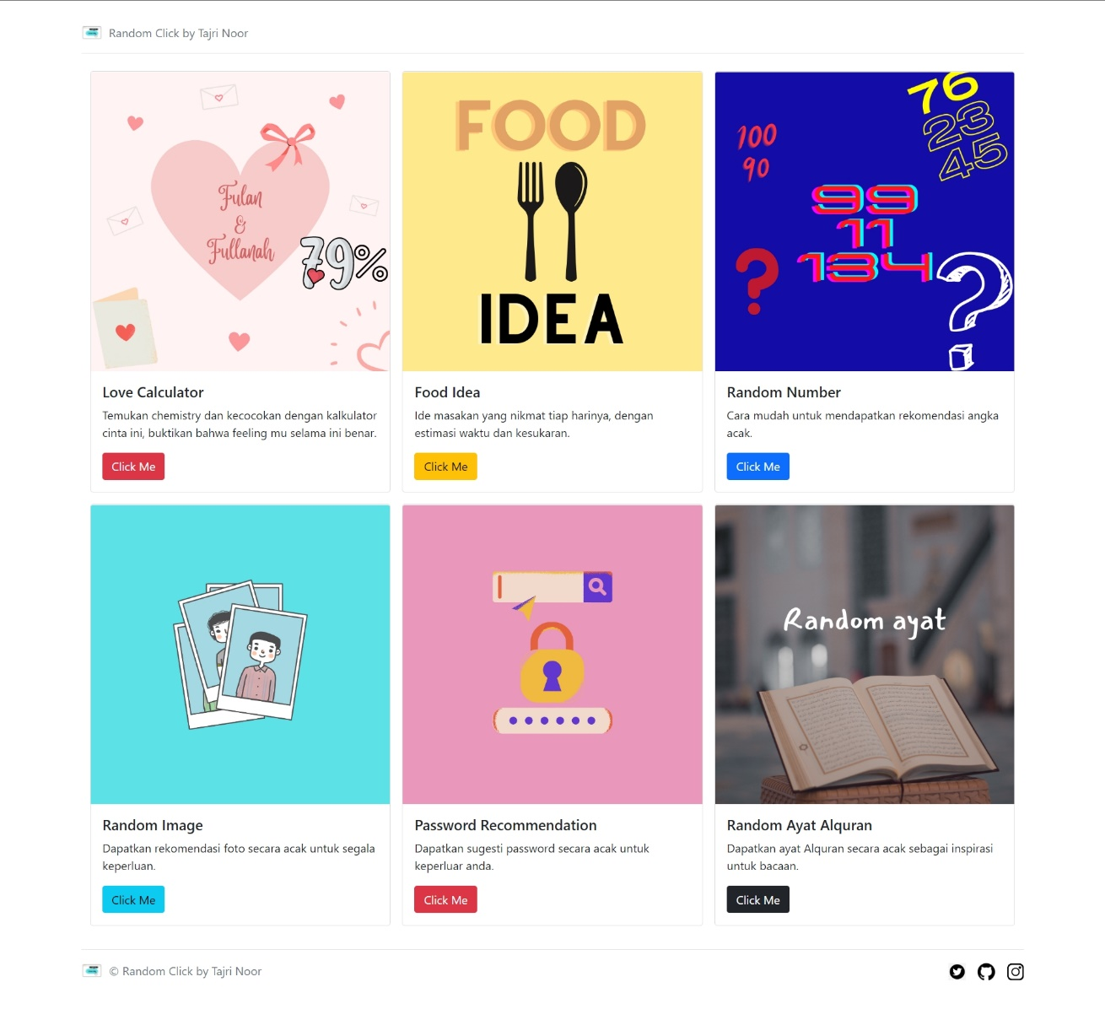

**Gambar 1** Tampilan awal aplikasi dengan fitur – fitur

1. Tampilan fitur untuk fungsi

Tampilan masing – masing fitur dapat jelaskan sebagai berikut :

**Love Calculator**

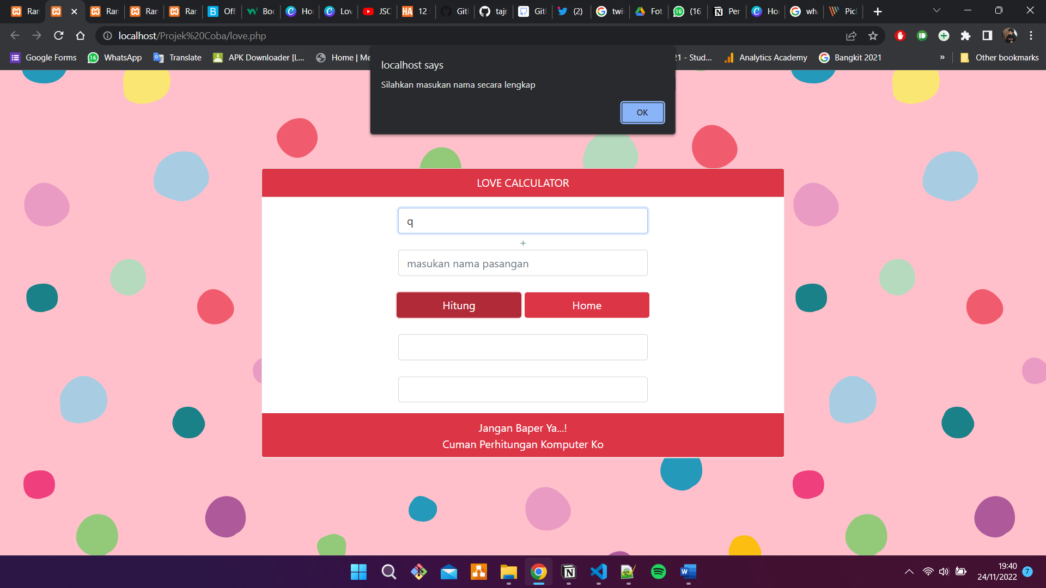

**Gambar 2** Tampilan fitur love calculator

Tampilan menggunakan tampilan form nama pasangan dan juga hasil kalkulasi yang jika tombol ditekan dalam keadaan kosong akan menampilkan alert pesan window “silahkan masukkan nama lengkap” dan hasil untuk ditampilkan. Tampilan hasil sebagai berikut :

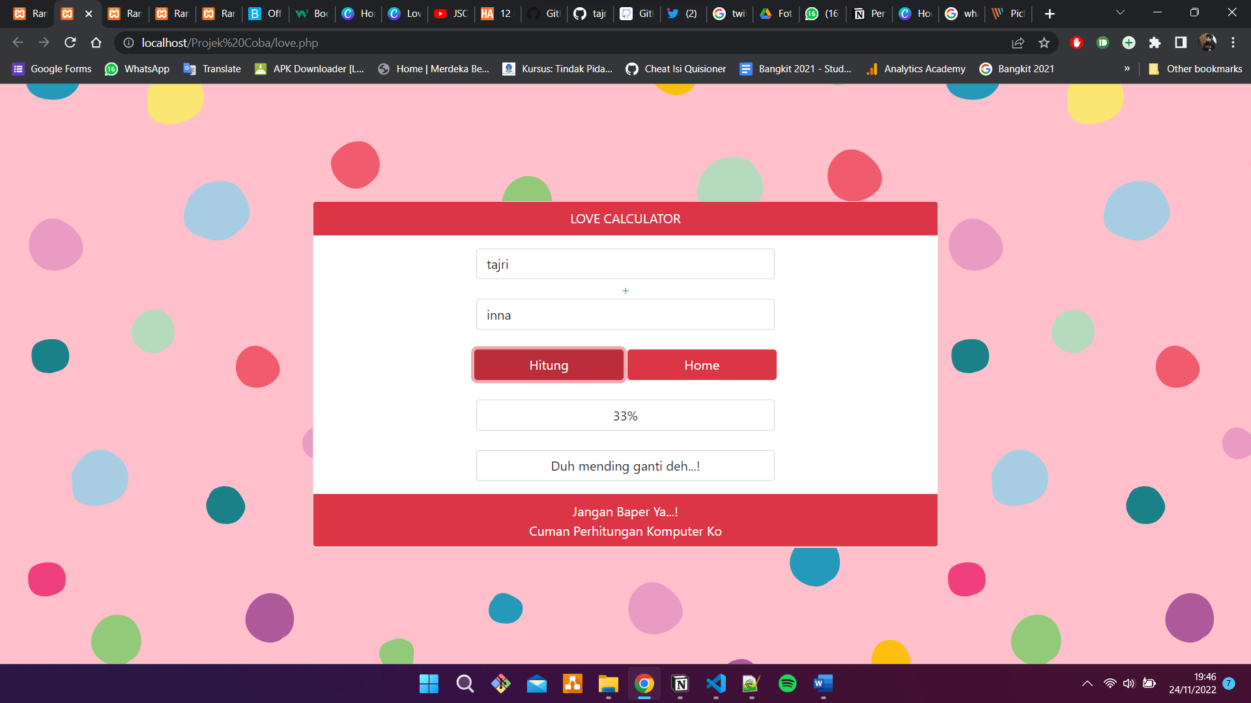

**Gambar 3** Tampilan fitur love calculator bagian hasil

**Food idea**

**Gambar 4** Tampilan fitur food idea

Tampilan ini terdiri dari rekomendasi makanan dalam card dan juga terdapat header dan footer untuk kembali ke halaman utama dan kontak untuk menghubungi.

**Random Number**

Tampilan menggunakan jumbotron dari bootstrap, dengan tambahan image logo untuk kembali ke halaman home. Terdapat tombol utama untuk memanggil nomor baru.

**Gambar 5** Tampilan fitur random number

**Random Image**

Tampilan fitur menggunakan jumbotron, header, dan footer dan terdapat tombol untuk memanggil gambar baru.

**Gambar 6** Tampilan fitur random image

**Random Password**

Menggunakan jumbotron dengan tombol untuk memanggil password yang baru.

**Gambar 6** Tampilan fitur random image

**Random Ayat Al-Quran**

Menampilkan jumbotron dengan tampilan text ditengah dan tombol untuk memuat ulang data teks ayat, arti, dll.

**Gambar 6** Tampilan fitur Random ayat Al Quran

1. **Repositori**

Projek ini menggunakan laman github untuk versioning dan sebagai tempat penyimpanan, dengan link repo sebagai berikut :

<https://github.com/tajri99/pemweb22>

1. **Credit**

Projek ini terinspirasi dari beberapa karya sebagai berikut :

* **Food Idea**

“TUTORIAL MENAMPILKAN DATA API DENGAN PHP”

Link : <https://youtu.be/gW4O7FQl9MU>

* **Love Calculator**

“Love Calculator Using JavaScript HTML and CSS With Code to Find Love Percentage”

Link : <https://youtu.be/ns6kKTf33tU>